ЎЗБЕКИСТОН РЕСПУБЛИКАСИ
ОЛИЙ ВА ЎРТА МАХСУС ТАЪЛИМ ВАЗИРЛИГИ

НИЗОМИЙ НОМИДАГИ
ТОШКЕНТ ДАВЛАТ ПЕДАГОГИКА УНИВЕРСИТЕТИ

«ТАСВИРИЙ САНЪАТ ВА УНИ ЎҚИТИШ МЕТОДИКАСИ» КАФЕДРАСИ

КАТТА ЎҚИТУВЧИ Ш.Б.НАЗИРБЕКОВАНИНГ «ТАСВИРИЙ САНЪАТ ВА МУХАНДИСЛИК ГРАФИКАСИ» БАКАЛАВРИАТ ТАЪЛИМ ЙЎНАЛИШИ
202 ГУРУҲ ТАЛАБАЛАРИ БИЛАН РАНГТАСВИР ФАНИДАН ЎТКАЗИЛГАН

“ИЛИҚ ТУСЛАНИШГА ЭГА БЎЛГАН КОНТРАСТ РАНГЛИ БУЮМЛАРДАН ТУЗИЛГАН НАТЮРМОРТНИ ЧЕКЛАНГАН РАНГЛАРДА ИШЛАШ”

МАВЗУСИДАГИ ОЧИҚ ДАРС ИШЛАНМАЛАРИ

ТОШКЕНТ 2020

Э Ъ Л О Н !
2020 ЙИЛ 9 МАРТ КУНИ СОАТ 12.20 4.16 АУДИТОРИЯДА
«ТАСВИРИЙ САНЪАТ ВА УНИ ЎҚИТИШ МЕТОДИКАСИ» КАФЕДРАСИНИНГ

КАТТА ЎҚИТУВЧИСИ Ш.Б.НАЗИРБЕКОВАНИНГ«ТАСВИРИЙ САНЪАТ ВА МУХАНДИСЛИК ГРАФИКАСИ» БАКАЛАВРИАТ ТАЪЛИМ ЙЎНАЛИШИ
202 ГУРУҲ ТАЛАБАЛАРИ БИЛАН РАНГТАСВИР ФАНИДАН

“ИЛИҚ ТУСЛАНИШГА ЭГА БЎЛГАН КОНТРАСТ РАНГЛИ БУЮМЛАРДАН ТУЗИЛГАН НАТЮРМОРТНИ ЧЕКЛАНГАН РАНГЛАРДА ИШЛАШ”

МАВЗУСИДАГИ ОЧИҚ ДАРСИ БЎЛАДИ.

ОЧИҚ ДАРСГА КИРИШНИ ХОХЛОВЧИ ПРОФЕССОР-ЎҚИТУВЧИЛАР ТАКЛИФ ЭТИЛАДИ.

МАШҒУЛОТНИ ОЛИБ БОРИШ ТАРТИБИ
- ТАШКИЛИЙ ҚИСМ:
  - Аудиторияни дарсга тайёрлаш. Қўйилмани ташкил қилиш.
  - Давоматни аниқлаш
  - Амалий машғулот мавзуси материалларини узвийлик тамойили асосида ўтган машғулотлар мавзулари билан савол-жавоб орқали боғлаш.
  - Талабаларга мавзуга оид репродукциялар, ўқув фильмларини намойиш этиш

- АСОСИЙ ҚИСМ:
  - Режалаштирилган масалалар бўйича оғзаки савол-жавоблар қилиш.
  - Талабаларга навбатдаги қўйилмани ишлаш босқичлари хақида маълумот бериш.
  - Талабалар қўйилмадан қараб бажарган ишларини тахлил этиш ва энг яхшисини танлаб олишга ёрдам бериш.
  - Хар бир талаба билан индивидуал ишлаш.

- МАШҒУЛОТНИ ЯКУНЛАШ:
  - Мавзу бўйича умумий хулосалар чиқариш.
  - Талабалар томонидан мавзунинг ўзлаштириш даражаси хақида маълумот бериш.
  - Машғулотни якунлаш

МАШҒУЛОТ ДАВОМИДА ҚЎЛЛАНИЛГАН УСЛУБИЙ ТЕХНОЛОГИЯЛАР:
- Мастер класс
- Ақлий хужум
- Б.Б.Б.
Рангларнинг табиатда қандай ҳосил бўлиши ва тарқалиши муаммоси қадимдан олим ва рассомларнинг диққатини тортган. Машҳур олимлар Ньютон, Ломоносов, Гелмгольцлар рангларнинг моҳиятини илмий асосда текширганлар. М.В. Ломоносов фанда биринчи бўлиб асосий рангларни кашф этган. Исаак Нютон қатор тажрибалар ўтказиб, оқ ёругликни кўп рангли эканлигини исботлаган. Экранда спектр рангларини ҳосил қилган. Бунинг учун Ньютон Қуёш нурини қора парданинг кичик тирқишидан ўтказиб унинг йўлига уч қиррали призма қўйган, натижада экранда ҳар хил ранглардан иборат кенг ёруғлик йиғиндиси ҳосил бўлган. Экранда спектр ранглари пайдо бўлиб, улар қуйидагича жойлашган: қизил, сариқ, зарғалдоқ, яшил, зангори, ҳаво ранг ва бинафша ранглар.
Нъютон рангларни физика фани нуқтаи назаридан ўрганган бўлса, немис шоири ва санъатшуноси И.В. Гётени рангларнинг киши организмига кўрсатадиган таъсири кўпроқ қизиқтирган. У "Ранглар ҳақидаги таълимот" номли асарида рангларни илиқ ва совуқ тусларга ажратган. Илиқ (сарғиш, қизил) ранглар кишида кайфичоғлик туйғусини, совуқ (ҳаворанг, яшил) ранглар эса маъюслик туйғусини уйғотиши ҳақида ёзган.
ХIХ асрда немис табиатшунос олими Г.Л. Гелмголс рангшунослик назариясида муҳим янгилик яратди. Кўп йиллик тажрибалар асосида хроматик рангларнинг учта асосий аломати — ранг туси, рангнинг оч-тўқлиги ва тўйинганлиги асосида туркумлаш зарурлигини кўрсатди.
Илмий изланишлар ва амалиёт жараёнида қатор қонунқоида ишлаб чиқилган боииб, талаба ўзининг ўқув жараёнида ва ижодий ишида уларга амал қилиши шарт.
Табиатдаги ранглар ўз хусусиятига кўра икки турга: ахроматик (рангсиз) ва хроматик (рангли) хилларга бўлинади.
Ахроматик рангларга оқ, кулранг ва қора ранглар киради. Бошқа ранглар эса хроматик рангларни ташкил қилади. Улар ўзаро аралаштирилганда эса яна бир қанча тусдаги рангларни ҳосил қилади. Бирор хроматик рангга очроқ кулранг қўшсак унинг жозибалилиги пасайиб, нурсизланади. Бу ҳои рангнинг кам тўйинганлигидан, яъни унинг таркибида бўёқнинг камайганлигидан дарак беради. Демак, рангнинг тўйинганлиги ёки тўйинмаганлиги деганда кул рангга нисбатан рангдорлик даражаси, тозалигини тушуниш керак.
Ранг доираси икки тенг бўлакка бўлинса, биринчи ярмида қизил, зарғалдоқ, сарғиш, сариқ ранглар, иккинчи ярмида эса ҳаво ранг, зангори, кўк, бинафша ранглар жойлашади. Доиранинг биринчи ярмидагилар илиқ ранглар, иккинчи ярмидагиси эса совуқ ранглардир. Бундай номланишга сабаб қизил, сариқ, зарғалдоқ ранглар оловни, қизиган темирни, чўғни эслатса, ҳаворанг, зангори, яшиллар эса музни, сувнинг рангини эслатади.
Иккита спектр ранги устма-уст туширилса, ранглар бир- бирига қўшилиб мураккаб ранг ҳосил бўлади. Қизил ранг, ҳаворанг ва бинафша ранглар билан қўшилганда чиройли тусдаги пушти, тўқ-қизил, сапсар рангларни ҳосил қилади. Қўшилганда оқ ранг берадиган спектрли ранглар қўшимча ёки тўлдирувчи ранглар дейилади. Чунки, улар оқ ранг ҳосил бўлгунга қадар бир-бирини тўлдиради. Бундай рангларга сариқ, ҳаворанг, қизил, зангори, яшил ва бинафша ранглар киради.
Бўёқларнинг қўшилиши билан спектравий рангларнинг қўшилиши орасида фарқ бор. Учта асосий спектравий ранг: қизил, яшил ва ҳаворанг қўшилганда оқ ранг ҳосил бўлади.
Асосий қизил, сариқ ва ҳаворанг бўёқлари қўшилишидан эса қора ранг ҳосил бўлади. Спектрнинг сариқ ва ҳаво ранглари қўшилиши натижасида оқ ранг ҳосил бўлади. Бироқ сариқ ва ҳаворанг бўёқларни аралаштирсак яшил ранг ҳосил бўлади.
Демак, иккита рангни оптиқ аралаштириш натижасида оқ ёки унга яқин ним кулранг ҳосил қиладиган ранглар ўзаро тўлдирувчи (қўшимча) ҳисобланади. Масалан, тўқ-қизил ва яшил, зангори ва зарғалдоқ, қизил, сариқ, ҳаворанг, сарғиш яшил ва бинафша ранглар ўзаро тўлдирувчидир.
Кундалик турмушимизда, ҳаётий тажриба асосида маълум буюм ва нарсаларнинг ўзига хос ранглари онгимизга син- гиб боради (пахта — оқ, ўтлар — яшил, осмон — ҳаворанг, денгиз — кўк ва бошқалар). Бу ранглар буюм ва нарсаларнинг шахсий ранги ҳисобланади. Аммо, буюм ва нарсалардаги шахсий ранг турли ёруғлик таъсирида ўзаро ўзгарувчан бўлади. Қарама-қарши рангларнинг таъсирида буюмнинг ранги турлича кўринади. Қизил муҳитдаги кулранг буюм кўкимтир-яшил тусга киради, яшил муҳитда — пуштисимон, сариқда эса — кўкимтир бўлади.
Қизил қоғоздан доира шаклини қирқиб олиб, кулранг қоғоз устига қўйилса кулранг қоғоз енгил яшилсимон рангда бўлиб кўринади. Агар қизил доиранинг ўрнига яшилни қўйса, кулранг қоғозда қизғиш тус ҳосил бўлади. Ҳар бир ҳолатда ҳам қарама-қарши рангларнинг туслари (қўшимча) ҳосил бўлади. Шу сабабли ҳам табиатда "хира" нейтрал ранглар мавжуд эмас. Ҳатто, буюмдаги соялар ҳам нозик енгил ранглар билан тўйинган. Ёнма-ён бўлган қўшимча ранглар ўзининг ёрқинлигини кучайтиради (қўшимча ва қарама-қарши ранглар — бу қизил ва яшилсимон — ҳаворанг, зарғалдоқ ва ҳаворанг, сариқ ва кўк, сарғиш-яшил ва бинафша ранг, яшил ва қирмизи). Буюмлар ранги кузатувчидан узоқлашган сари ҳам ўзгаради (ҳаво перспективаси).
Юқорида санаб ўтилган таъсирлар натижасида буюмнинг ранги, рангнинг туси бўйича ҳам, ёруғлик бўйича ҳам, тўйинганлиги бўйича, ёки учала хусусиятлар бўйича бир вақтда ўзгариши мумкин. Бундай ўзгарган ранг энди буюмнинг шахсий ранги эмас, балки шартлидир.
Ҳаваскор рассомлар одатда юқорида кўрсатилган шартли ўзгаришларни сезишмайди.
Улар турли ҳолатларда ҳам буюм ўзининг рангини кўришади. Сунъий электр ёруғлиги тушаётган оқ қоғозни улар худди табиий ҳолатдагидек оқ деб аташади, аслида эса сунъий ёруғликда у сариқ ёки оловранг тусда кўринади. Истироҳат боғлардаги олд ва орқа кўринишдаги турли дарахтлар уларга бир-хил яшилдек туюлади, аммо, орқа кўринишдаги дарахтлар ранги тус бўйича ҳам, ёруғлик бўйича ҳам, тўйинганлиги бўйича ҳам ўзгаради. Яна бир мисол. Тажрибасиз рассом сариқ олмага қараса, унинг тўқроқ жойини ҳам ҳудди ёруғ жойи каби сариқ рангда кўради, бироқ, ёруғлиги ва туси бўйича соя жойда олманинг ранги ўзгаради. Яна шуни таъкидлаб ўтиш жоизки, ҳаваскор рассом нафақат рангларни, балки буюм шаклининг перспектив ўзгаришларини ҳам сезмайди. Ёш болалар чизган расмларга разм солсак, улар перспектив ўзгаришларни сезмай уйларни тўғри бурчакли қилиб, узоқ масофадаги буюмларни эса кичрайтиришни билмай тасвирлайдилар.
Буюмларнинг шакл ва рангларини ҳақиқий ва табиий ҳолатда кўриш ва қабул қилиш одатини рухшунослар одатий кўриш деб аташган. Инсонлар буюмларни кўришда ва қабул қилишда нафақат турли катталик ва ранг доғларини кўришади, балки нарсаларни ҳақиқий конструктив тузилиши ва рангини ҳам шу қаторда қабул қилишади. Одатий кўриш натижасида ҳаваскор рассомлар қатор "колорит" ҳарактеридаги хатоларга йўл қўйишади. Улар ҳаво булут кунлари ердаги қорни тасвирлашда оқ рангдан бошқа рангни кўрмайдилар. Яшил барглар ёки ўт-ўланлар куннинг ва об-ҳавонинг турли вақтида уларнинг ранглавҳаларида бир-хил яшилдир, худди уларда самонинг ҳаво ранг туси ва табиий ёругМикнинг ўзгарган кучи ўз таъсирини ўтказмаётгандек.
Малакали рангтасвирчи ҳар қандай буюм ва нарсанинг шартли рангини кўра билиши ва моҳирона тасвирлай олиши зарур. Шундагина томошабин асарнинг ҳақиқий борлиқдаги кўринишини томоша қилишга муяссар бўлади. Айнан шартли ранг ҳаққоний рангтасвирнинг асосий тасвир усули бўлиб ҳисобланади.
Тажрибали рассомлар ёруғлик ранглари таъсиридаги табиатда содир бўлаётган нозик ўзгаришларни ҳам бўёқлар воситасида моҳирона тасвирлайдилар.
Агар биз тунги ой нурида тасвирланган бир қатор асарларни кўздан кечирсак, ҳаммасида кўкимтир-яшил туслар йиғиндисини кўрамиз; қуёш ботиши ёки оқшом вақтида, сунъий электрда ёритилган асарларда сарғиш-оловранг ёки қизғиш колоритни кўриш мумкин.
В. Серов, И. Репин, М. Набиев, У. Тансиқбоев, Р. Ахмедов, А. Мўминов, И. Хайдаров, П. Бенковларнинг кўплаб асарларида сунъий электр ёруғлиги, қуёш ботиши, ойдин кеча ёки булутли ҳавода буюм ва нарсалардаги шартли рангларни юқори малакада тасвирланганлигини гувоҳи боМамиз.
Натурадан тасвирланаётган ранглавха колорити куннинг қайси вақтида, қандай ёруғлик манбаи билан ёритилганлигига боғлиқ.
Ажойиб рус рассом-педагоги П.П. Чистяков бу борада: "Рангларни аниқ кўриш учун, табиат қонуниятларини билиш керак. Бу билим эса кўришга ёрдам беради" дея қатъий маслаҳат берган.
Рангтасвирда рассом ғояси турли хил тасвирий воситалар орқали намоён бўлади, улар ҳажм, моддийлик, фазо ва ранглар мажмуаси. Шунинг учун энг аввало дастгоҳли рангтасвирни оддий ҳаққоний тили, унинг назарий асослари ва амалий хусусиятларини муҳокама қилиб чиқамиз.
Ҳажм. Буюмнинг фазовий текисликдаги уч ўлчамли тасвири, энг аввало перспективанинг ва конструктив қурилишини тўғри ҳисобга олган ҳолда амалга оширилади.
Текисликда шакл ҳажмини тасвирлаш қоидаларига тўғри амал қилиб қаламда ифодалаш жараёнида буюмдаги ёруғликнинг энг кучли нуқтаси, ёруғлик, ярим соя, акс соя, шахсий ва тушаётган сояларни моҳирона кўрсата олиш муҳимдир. Буюм ҳажмини тасвирлашда мўйқаламда ҳам қаламдагидек қойилмақом қилиб кўрсата олиш жуда зарур. Текисликдаги тўғри қиррали шакллардаги "штрих"лар тўғри ва параллел, силиндр, конус ва шарсимон шаклларда эса, чизиқча ёйсимон йўналишда берилиши мақсадга мувофиқдир.
Турли ҳажмга эга бўлган буюмлар текис ёки нотекис сатхга эга, уларга тушаётган ёруғлик ҳам ҳар хил бўлади. Буюмларга тушаётган ёруғлик нури даражаси, ёруғлик тушаётган жой билан буюм орасидаги масофага боғлиқ. Буюмдан ёруғлик манбаи қанчалик узоқ бўлса, шунчалик кучсиз ва аксинча қанчалик яқин бўлса нури шу қадар кучли тушади.
Сатхларга тушаётган ёруғлик даражасининг кучи унинг тушиш бурчагига ҳам боғлиқ. Тушаётган ёруғлик перпендикуляр (тик) бўлса, у янада ёруғроқ ва тиниқроқ, сатхга тушаётган нурнинг синиши қанчалик кучли бўлса, ёруғлик ҳам хирароқ бўлиб тушади.
Тушаётган ёруғлик кучи буюмнинг сатҳ хусусияти фактураси (материаллилиги) ва рангига ҳам боғлиқ: силлиқ ва ялтироқ буюмлар ёруғликни кучли, ғадир-будир бўлса хирароқ акс эттиради. Буюмнинг ранги тўқ тусда бўлса, у ёруғликни ўзига ютиб, нурни кам акс эттиради. Жуда тўқ тусда ва ўта оч тусда бўлган буюмлардаги соя-ёруғнинг таралиш чегарасини сезиш жуда мушкул, чунки инсон кўзлари бу нозик ўзгаришларни аниқ сезиш қобилиятига эга эмас.
Буюмларга тушаётган ёруғлик нурларини чуқур таҳлил этиб, тасвирлашнинг дастлабки сабоқларини эгаллашда гипсли геометрик жисмлардан бошлаш мақсадга мувофиқдир.
Гипсли геометрик жисмларда (куб, шар, силиндр, конус, призма) кундалик турмушимизда учрайдиган барча уй-рўзғор буюмлари асоси мужассамлашган. Куб, призма, силиндр, конус ва шарларга тушаётган ёруғлик нурлари қонуниятларини ўрганиб тасвирлаш, қолган барча оддий ва мураккаб шакллардаги буюмларни тасвирлашга пухта замин яратади. Демак, бирор-бир буюмни чизишга киришишдан аввал, унинг асосий ўзига хос белгиларини тушуниш зарур. Агар буюм шарга ўхшаш бўлса, демак шарсимон буюмнинг асосида шарни тасаввур этиб, унга ишлатиладиган штрихларни ёйсимон йўналишда бериш зарур. Ҳар қандай мураккаб буюм шаклини ифодалаш уларни оддий геометрик шакллар билан таққослаш, солиштириш ҳамда ёруғ-соя орқали ҳажмларини тасвирлаш мақсадга мувофиқдир.
Шаклнинг ҳажмдорлиги ва ёруғ-сояси табиий шароитдаги ёруғИикда яхши кўринади. Геометрик шаклларни ҳажмини аниқ кўрсатиш учун қўйиладиган ёруғлик манбаи ён томондан яқинроқ қилиб туширилади, шаклнинг соя томонига эса ёрқинроқ мато қўйилиши тасвирни чиройли ва аниқ бўлишига олиб келади.
Буюмнинг ёруғлик тушмасдан сояда қолган қисмидаги соя шахсий соя, ёруғлик тушаётган қисми эса ёруғлик деб аталади.
Ёруғликдан аста-секинлик билан сояга ўтиш жойи силиндр ва шарларда ярим — соя деб аталади.
Мураккаб гипс розеткалар ярим сояда аниқроқ кўринади, сояда эса унинг аниқлиги пасаяди. Тўғри тушаётган нур буюмнинг қайси бўлагига тушмаса ўша қисмидаги қуюқ соя шахсий соя деб аталади. Буюмдан тушаётган соя билан шахсий соянинг фарқи унча катта эмас. Буюмдан тушаётган соя буюмга қанчалик яқин бўлса у шунчалик тўқ тусда бўлади. Атроф муҳитдаги буюмлардан, асосий буюмнинг соясига тушаётган ёруғлик нури буюмда рефлексни (акс шуълани) ҳосил қилади.
Рефлекслар нафақат сояни ўзгартиради, балки ўзининг ранг-баранг тусларини ҳам таратади.
Буюмга тушаётган ёруғликнинг энг кучли нуқтаси блик (шуъла) деб аталади. Ялтироқ буюмларда "блик"лар ва "рефлекс"лар тиниқ ва аниқ чегарага эгадир, хира, ғадир-будир буюмларда эса улар аксинча бўлади.
Ёритилган гипс куб ва пирамидада ёруғ-сояни тақсимланиши ҳар хил бўлади. Чап томондан тушаётган ёруғлик нури куб ва пирамиданинг қирраларини турлича ёритади. Ёруғлик манбаига яқин бўлган қирра ниҳоятда кучли ёришади, қолганлари эса унга нисбатан хиралашиб боради.
Тасвирлаш жараёнида ёруғ-сояни ниҳоятда синчиклаб таҳлил этиш, таққослаш ишнинг самарали якунланишига олиб келади.
Ҳажмдор шаклга эга бўлган ҳар бир буюм нафақат ёруғ-сояда, балки турли ранглар таъсирида ҳам ўз рангини ўзгартиради. Ёруғ-соя "градацияси" — ёруғлик, яримсоя, шахсий соя, рефлекслар, турли ранглар тусига эга. Буюмнинг ёритилган қисми (ранг) маълум нурларни ўзига қабул қилиб, маълум бир тусни ҳосил қилади. Ёруғлик ойнадан тушаётган хонадаги бўлак (қисм) совуқ тусга эга. Сунъий ёритиш ҳамда қуёш нури эса хона бўлагига иссиқ тус бахш этади.
Совуқ тусдаги хона бўлагининг соя қисми, сояга қарама-қарши бўлиб иссиқ тусда кўринади. Шу билан бирга соядаги буюмларга атрофдан яқин буюмлардаги рефлекс(акс)лар таъсир кўрсатиб буюмлар рангини ўзгартириб бошқа туслар ҳосил қилади. Қуёш нурида буюмлардаги шахсий ва тушаётган сояларнинг совуқ тусларини кузатиш мумкин. Бироқ, бу ерда ҳам, атрофдаги жисмлардан таралаётган рефлекслар сабабли иссиқ тусларни кўриш мумкин.
АМАЛИЙ ЎҚУВ МАШҒУЛОТИНИ ОЛИБ БОРИШ ТЕХНОЛОГИЯСИ

МАВЗУ: ИЛИҚ ТУСЛАНИШГА ЭГА БЎЛГАН КОНТРАСТ РАНГЛИ БУЮМЛАРДАН ТУЗИЛГАН НАТЮРМОРТНИ ЧЕКЛАНГАН РАНГЛАРДА ИШЛАШ

Талабалар сони: 25 |  | Вақти: 80 дақиқа
Ўқув машғулотининг шакли |  | Амалий
Маъруза режаси |  | 1. Таниқли рассомларнинг натюрмортга бағишланган асарларининг тахлили.  2. Натюрмортни бажаришнинг асосий босқичлари.
Ўқув машғулотининг мақсади: Натюрмортнинг конструктив асоси тасвирий саньатда ишлаш учун айнан унинг асосини яхши билишни таъминлаш. хар хил томонидан куриниши , портрет моҳиятини очиб бериш ва тасвирини бажаришга ўргатиш
ПЕДАГОГИК ВАЗИФАЛАР:  1.Таниқли рассомларнинг тасвирини бажаришга натюрмортга бағишланган асарлари ҳақида маълумот бериш.  2. Натюрморт бажаришнинг асосий босқичлари ҳақида умумий тушунча бериш. | ЎҚУВ ФАОЛИЯТИ НАТИЖАЛАРИ:  1.Таниқли рассомларнинг натюрморт бажаришга бағишланган асарлари ҳақида маълумотга эга бўлдилар.  2. Натюрморт ишлашнинг асосий босқичлари ҳақида умумий тушунчага эга бўлдилар.
ТАЪЛИМ УСУЛЛАРИ: | Маъруза, баҳс мунозара “Ақлий хужум” , мастер класс.фотосуратли слайдлар орқали намойиш
ТАЪЛИМНИ ШАКЛЛАНТИРИШ ШАКЛИ: | Оммавий
ТАЪЛИМ ВОСИТАЛАРИ: | Маъруза матни, фанга оид дарсликлар, ишчи дастур, услубий қўлланма,кўргазмали материаллар, тасвирий воситалар, слайдлар, фонга ок мато, когоз, калам, учиргич.
ТАЪЛИМ БЕРИШ ШАРОИТИ: | Гуруҳларда ишлашга мўлжалланган, маҳсус техник воситалар билан жиҳозланган хона.
МОНИТОРИНГ ВА БАҲОЛАШ: | Оғзаки назорат: савол жавоб муаммони ечиш бўйича ўқув топшириғини бажариш, қўйилмани бажариш

АМАЛИЙ МАШҒУЛОТИНИНГ ТЕХНОЛОГИК ХАРИТАСИ
Фаолият  Боскичлари | Фаолият мазмуни
 | Педагог | Талаба
1-боскич  Кириш  (10 мин.) | Янги мавзу ва режани эълон қилади. (1-илова)  Натюрморт хакида маълумот беради.(2-илова) | Эшитадилар
2-боскич  Асосий  (140 мин) | Методик ишланган натюрморт ва кўргазмали қурол сифатида намойиш қилади. (3-илова) Талабаларга савол билан мурожаат қилади. (4-илова) | Эшитадилар, чизиб оладилар
 | Мавзу буйича «Б.Б.Б» усулидан фойдаланган холда талабаларга куйидаги савол билан мурожаат этади:”Аклий хужум методи” қўлланилган холда талабалар топшириқ бажарадилар (7 илова) | Ёзадилар ва саволга жавоб берадилар
 | Натюрморт ишлаш | Кўрадилар ва кўргазмали қурол ёрдамида ишлайдилар
3-боскич  Якуний  (10 мин) | Мавзу буйича якуний хулосаларни айтади, талабаларнинг амалий иш натижаларини тахлил килади ва бахолайди. | Бажарилган ишларини кўрикка қўядилар ва натижаларини ёзиб оладилар
1-илова
МАВЗУ: ИЛИҚ ТУСЛАНИШГА ЭГА БЎЛГАН КОНТРАСТ РАНГЛИ БУЮМЛАРДАН ТУЗИЛГАН НАТЮРМОРТНИ ЧЕКЛАНГАН РАНГЛАРДА ИШЛАШ

Режа
1. Таниқли рассомларнинг натюрморт тасвирига бағишланган асарларини тахлили.
2. Натюрморт бажаришнинг асосий босқичлари.
Ўқув машғулотининг мақсади: Натюрморт тасвирини конструктив асоси тасвирий саньатда натюрморт ишлаш учун айнан унинг асосини яхши билишни таъминлаш. хар хил томонидан кўриниши. Натюрморт тасвирини моҳиятини очиб бериш ва тасвирини бажаришга ўргатиш
Ўқув фаолиятининг натижаси: Натюрморт тасвирини конструктив асоси тасвирий саньатда натюрморт ишлаш учун айнан унинг асосини яхши билишни тушуниб, хар хил томонидан куриниши тасвирини бажарадилар.

2-илова
Гуруҳлар | Саволнинг тўлиқ ва аниқ ёритилиши  0-5 балл | Мисоллар билан муаммога ечим топиши  0-5 балл | Гуруҳ аъзоларининг фаоллиги  0-5 балл | Жами балл  15
15 - 13 балл - «аъло»
12 - 10 балл - «яхши»
9 - 6 балл - «қониқарли»
4-илова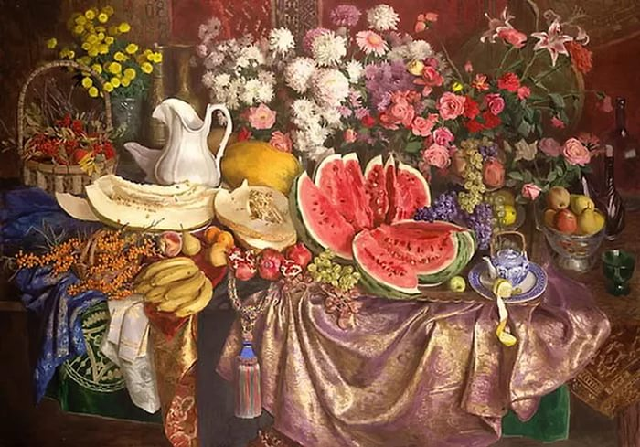 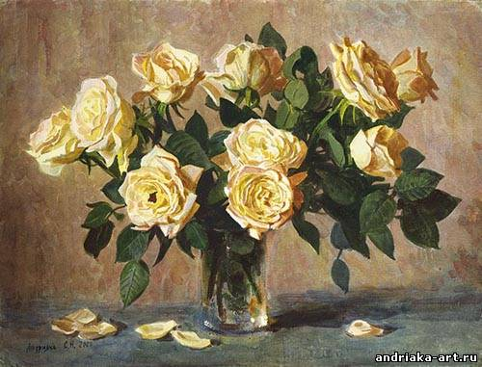

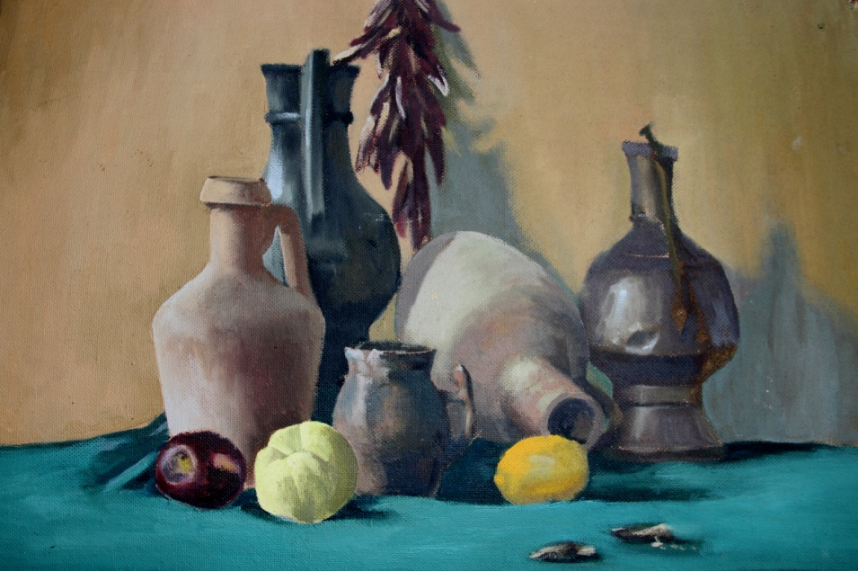 5–илова
“Ақлий хужум” технологияси.
Керакли материаллар: вақт:
Хар бир гурухга маркер, формат, таблица. 10 дақиқа
№ | Харакатлар мазмуни. | Якка баҳо | Якка хато | Тўғри жавоб | Гурух баҳоси | Гурух хатоси
1. | Натюрмортни жойлаштириш
2. | Композицион қуриш
3. | Композициядаги ўзаро нисбатларини ўлчаш
4. | Натюрмортни чизиқли ва фазовий преспиктивани аниқлаш
5. | Натюрмортдаги ёруғ-сояни тўғри акс эттириш
6. | Ранг ва тус нисбатларини аниқлаш
7. | Натюрмортдаги кичик бўлакларнинг ўзаро нисбатларининг тўғрилиги
8. | Умумлаштириш.
9. | Якунлаш

Машғулот бориши :
Ҳар бир талабага юқоридаги таблицалар тарқатилади, берилган вақт ичида якка баҳо қаторини белгилаб, 4 гуруҳга бўлиб (2 ёки 3 кишидан) гуруҳ баҳоси қаторини белгилашади. Ўқитувчи тўғри жавобларни айтгач, талабалар олдин ўз ҳатоларини, кейин гуруҳ хатосини аниқлашади. Сўнгра ҳар бир қаторлардаги балларни каттасидан кичигини айириб, чиққан натижаларни қўшиб чиқадилар.
Асосий дарслик ва ўқув қўлланмалар:
1.Бойметов Б. “Рангтасвир”. Дарслик 1-қисм.- Тошкент, 2006.
Қўшимча адабиётлар:
2. Бойметов Б. «Рангтасвир» Педагогика интитутлари ва университетлари талабалари учун ўқув қўлланма. - Тошкент, 1997.
3. Бирштейн М. Проблемы учебного рисунка. М. 1940.
4. Вопросы художественного образования. Выпуск 5. Л. 1973.
5. Барчаи И. Анатомия для художников. Корвина. Будапешт.1959.
Электрон таълим ресурслар:
14. www. тдпу.уз 15. www. педагог.уз
16. www. Зиёнет.уз 17. www. эду.уз
18. тдпу-ИНТРАНЕТ. Пед 19. www.нбгф. Интал. уз
ҳттп://реф.русcоре.ру/рқреф/парт19/итем24817.ҳтмл

